
～男のチャレンジクッキング～
２０２５年１０月～１２月
カリキュラム
【お問い合わせ・お申し込み先】
インターティアラ・お料理サロン（栄中日文化センター提携）
〒461-0005 名古屋市東区東桜1-3-22 ヴィアーレ・アルベルゴ10F
（受付時間・9：00～18：00 ※但し日曜日を除く ）
TEL/FAX：052-253-6340/6344 E-Maiｌ：intertiara-salon@outlook.jp
URL：http://www.intertiara.com

☆講師 管理栄養士・フードコーディネーター
山本 理江(やまもと まさえ)

毎月入会可能です
コース | 月1回コース |  | コース | 月1回コース |  | コース | 月2回コース
クラス | Aクラス |  | クラス | Bクラス |  | クラス | Cクラス
開講日 | 第2木曜日  10時～12時 |  | 開講日 | 第4木曜日  10時～12時 |  | 開講日 | 第2・4木曜日  10時～12時
受講料 | 3ヵ月分・3回分  21,491円 ＋ 税 ＝ 23,640円 |  | 受講料 | 3ヵ月分・3回分  21,491円 ＋ 税 ＝ 23,640円 |  | 受講料 | 3ヵ月分・６回分  40,091円 ＋ 税 ＝ 44,100円
2025年  受講日 | 10月9日  11月13日  12月11日 |  | 2025年  受講日 | 10月23日  11月27日  12月25日 |  | 2025年  受講日 | 10月9日と10月23日  11月13日と11月27日  12月11日と12月25日

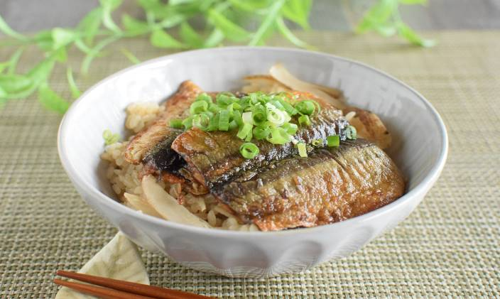
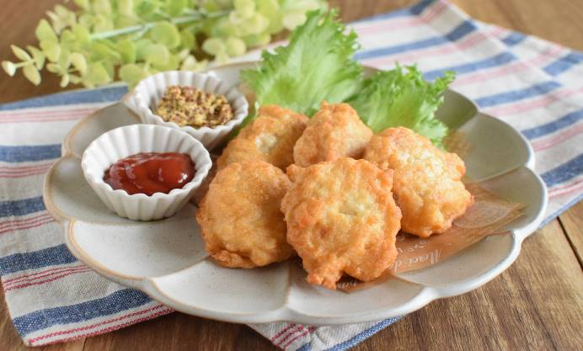
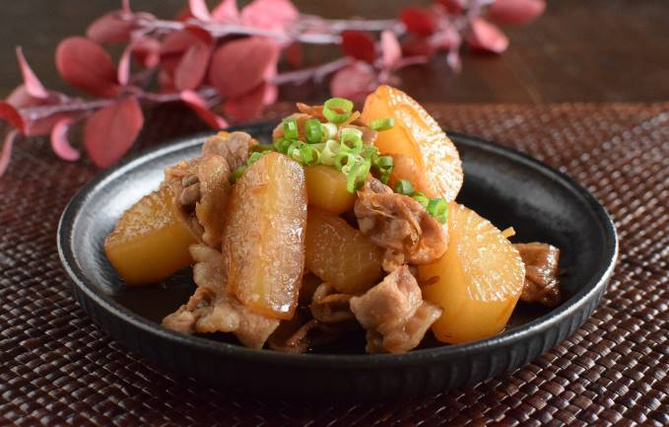
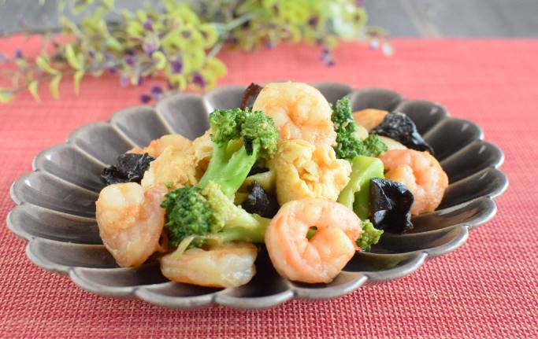
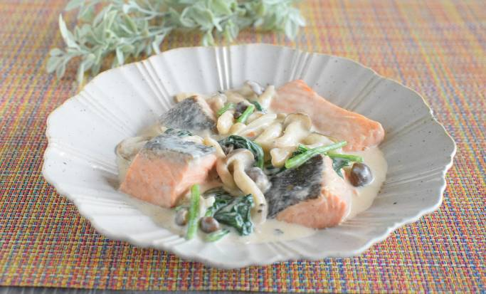
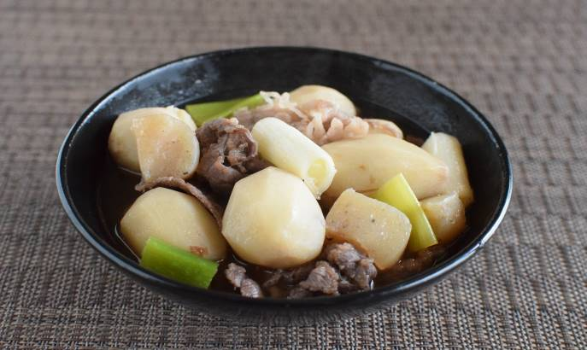
※月2回コースを受講いただくと割引となります
・さんまのかば焼き丼(写真)
・切干大根のサラダ
・お楽しみの一品

・豚バラ大根（写真）
・水菜の和風ナムル
・お楽しみの一品

・鮭のクリーム煮(写真)
・りんごとブロッコリーのサラダ
・お楽しみの一品
・チキンナゲット（写真)
・かぼちゃのサラダ
・お楽しみの一品

・えびとブロッコリーの卵炒め（写真）
・蒸し鶏のピリ辛サラダ
・お楽しみの一品

・いも煮写真)
・ぶりの竜田揚げ
・お楽しみの一品

１０月9日(木)
※献立内容は多少変更する場合があります。
１２月２５日(木)

１０月２３日(木)

１１月13日(木)

１１月２７日(木)

１２月11日(木)

